Christian Amsler, Regierungsrat
Vorsteher Erziehungsdepartement, Erziehungsdepartement, Herrenacker 3, CH-8200 Schaffhausen
Tel +41 52 632 71 95, Fax +41 52 632 76 00, e-Mail christian.amsler@ktsh.ch

Ansprache Christian Amsler zur Diplomfeier 2013 der FMS / Kanti Schaffhausen

Mittwoch, 3. Juli 2010, 17:30 Uhr, Hofackerzentrum Schaffhausen-Buchthalen

(Es gilt das gesprochene Wort)

Halten Sie den Kopf hoch und ragen Sie immer etwas aus der Masse heraus…
Liebe Diplomandinnen und Diplomanden, liebe Eltern und Grosis, Freunde und Göttis, liebe Gäste hier im Hofackerzentrum
Geschätzter Rektor Urs Saxer und geschätzte FMS Leiterin und Prorektorin Brigitta Steinmann
Ich heisse Sie herzlich willkommen zur Abschlussfeier 2013 an der Fachmittelschule Schaffhausen FMS hier im Buchthaler Hofackerzentrum und wünsche Ihnen auf Ihrem weiteren Lebensweg von Herzen alles Gute und viel Glück.
Ja, Sie haben vielleicht etwas gestaunt über meine ersten Worte.
Halten Sie den Kopf hoch und ragen Sie immer etwas aus der Masse heraus…
Gehen Sie nicht auf Pfaden auf denen andere bereits tausendfach gegangen sind. Nehmen Sie die spannenden und vielfältigen Herausforderungen dieser Welt an.

Die Welt dreht sich rasend. Zeit wird damit zur Mangelware. Hektik und Stress machen sich breit.

Mobilität fordert heraus. Neue, umweltfreundliche Fortbewegungsmittel sind gesucht. Lange Wege werden kurz, alle sind mobil und gehen oft rastlos durch diese Welt, in der ferne Destinationen so nahe gerückt sind.

Schnell aus den Augen aus dem Sinn. Was heute eine Sensation ist, ist morgen bereits veraltet und uninteressant. Unangenehmes wird rasch wieder ausgeblendet und vergessen. Die mediale Halbwertszeit ist beachtlich kurz geworden.

Die Technik rast voran, uns bleibt oft nur Staunen ob der gewaltigen Entwicklung. Immer im Empfangs- und im Sendemodus. Mobil und 24 Stunden erreichbar, das Büro immer im Sack, just in time, Mails müssen in Sekunden beantwortet werden. Moderne Kultgeräte wie das iPhone, die (fast) alles können, nur keinen Trost und Emotionen spenden.
Doch die vielen Apps verwirren auch und erschweren die Übersicht, Nützliches und Unbrauchbares sind eng beieinander.

Wir sind verbunden mit der Welt. Hier dargestellt das weltumspannende Facebooknetz.

Das Freizeitverhalten ruft künstliche Scheinwelten nach sich, wie diese künstliche Meereslandschaft in Japan, vor dem realen Meer im Hintergrund. Ein Kind unserer modernen Welt war schon in allen Disneyparks der Welt, hat aber noch nie eine Kuh auf dem nahen Bauernhof gesehen.

Und…ein Megathema wird nicht erst nach Fukushima die Energiefrage sein im Kontext der rasant wachsenden Wirtschaft in den BRIC Staaten Brasilien, Russland, Indien und China. Dies aber auch im Kontext der hochgelobten Nachhaltigkeit, des zu redimensionierenden CO2 Ausstosses, des angestrebten, geordneten Ausstiegs aus der Atomenergie und von Peak Oil, also den zu Neige gehenden Erdölreserven. Die Herausforderung sind nicht nur die erneuerbaren Energieerzeugnis-Quellen, sondern die Speichermöglichkeiten und der Energietransport über weite Strecken, die sogenannte Smart Grid Technologie.

Sie sehen, Sie leben in einer herausfordernden, aber auch spannenden Welt!

Ja, unsere Welt ist auch sehr kompliziert und komplex geworden. Weniger wäre wohl oft mehr. Ich lasse Sie mal ein bisschen lesen als kleine Entspannung, damit Sie nicht nur Zuhören müssen!

Oder anders dargestellt. Manchmal prallen auch verschiedene Werte, Generationen, Welten, Weltanschauungen, Überzeugungen aufeinander. Ich finde das ein wunderbares Bild, das die dann und wann auftauchenden Dilemmas in den verschiedenen Welten sehr schön aufzeigt.

Sie haben die FMS hier in Schaffhausen gemacht und leben auch in unserer Region. Ja, Schaffhausen, ganz am nördlichen Rand der Schweiz, nur 1% macht es aus gegenüber der Restschweiz und trotzdem ist die Lebensqualität sehr hoch. Wir alle schätzen auch das breite Kulturangebot in allen Sparten.

Die Füsse und die Seele im Rhein baumeln lassen, Ja, hier lässt es sich gut leben, wohl auch in den aktuell finanzpolitisch sehr belasteten Zeiten!

Erlauben Sie mir nun aber, bevor ich mich dann gezielt an Sie wende, dass ich sozusagen Ihre Chefin, Brigitta Steinmann, noch ganz speziell ehre und erwähne anlässlich ihrer letzten Diplomfeier der FMS Schaffhausen als deren Leiterin.

Liebe Brigitta!

Seit 21.04.1981 unterrichtest du als Lehrbeauftragte an der Kanti SH für Physik und Mathematik.
Seit 13.08.1990 bist du Hauptlehrerin für Physik und Mathematik und hast 1998 einen Urlaub bezogen für eine spannende Reise durch Südamerika und zu den Galapagosinseln).
Am 1.08.1999 wurdest du als Nachfolgerin von Rolf Keller zur Leiterin der Diplommittelschule berufen.

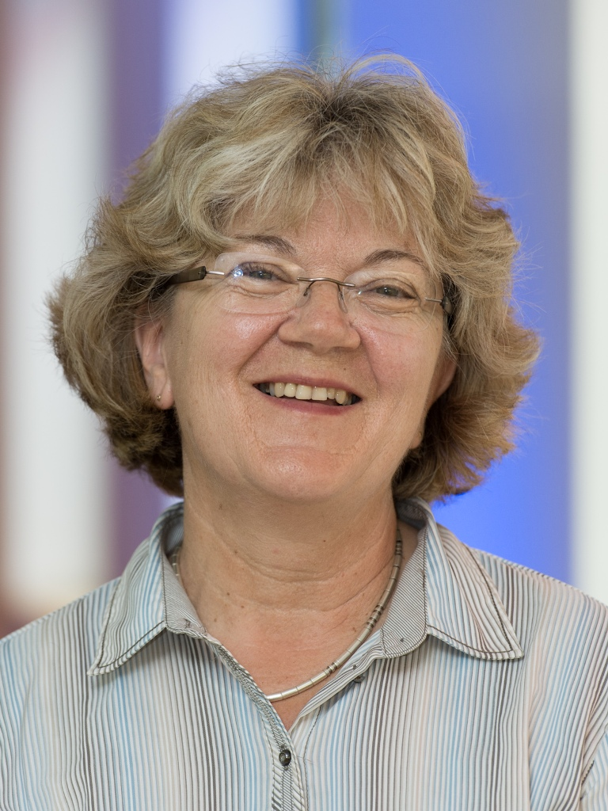Der SN vom 05.05.1999 entnehmen wir als Headline „Die DMS muss sich besser profilieren.“
SN vom 19.04.2000: Praktika sollen DMS-Jahre ergänzen
Du wirst zitiert: „… ich schätze die Verantwortung, die über das Leben in den Schulzimmern hinausgeht“
„ … die Kompaktheit des Schulhauses zwischen Rheinufer- und Rheinstrasse fördere die Chance, dass sie ihren Zöglingen öfters über den Weg laufe: „So können auch mal spontan auf dem Gang Dinge besprochen oder kurzfristig Termine abgemacht werden.“
Im Wochengespräch in der AZ vom 04.11.1999:
„Die Schülerschaft sollte stärker mittragen“ , „Junge Menschen orientieren sich an Vorbildern“

Im Jahr 2005 wechselt die DMS nach 20 Jahren im Rheinschulhaus in den Ergänzungsbau der Kantonsschule auf den Emmersberg. Brigitta Steinmann vertrat die Schulleitung engagiert in der Baukommission. Der Ergänzungsbau ist in diesem Sinne auch etwas ihr Schulhaus. Im Schuljahr 2007/08 folgte dann der offizielle Wechsel von „Diplommittelschule“ in „Fachmittelschule“.
Du erinnerst dich Brigitta, dass ich damals als Kantonsrat im Jahr 2006 Präsident der vorberatenden Spezialkommission war.

Im Sommer 2008 wurden die ersten Fachmittelschulausweise vergeben und im Sommer 2009 die ersten Fachmaturitäts-Abschlüsse.

Hier auf diesem Schnappschuss auf einem Schulausflug bist du mit deinem Nachfolger Boris Bänziger abgebildet.

Wir alle danken dir ganz herzlich für deinen enormen Einsatz für die FMS Schaffhausen. Es war mir wichtig, - obwohl es ja noch etwas zu früh ist für deinen offiziellen Abschied, dass ich dir das hier vor versammelter FMS Familie sagen konnte. DANKE, Brigitta!
Ja, jetzt dürfen Sie mal dazwischen klatschen!

Sie wissen es ja eigentlich alle: Wir alle sind selber verantwortlich für das, was wir tun und auch für das, was wir nicht tun.
Heute schauen Sie mit dem Diplom in der Tasche auch etwas zurück auf die Vergangenheit, blicken in Ihr Kielwasser der letzten FMS Jahre.
Ich freue mich, dass Sie bald Ihr Abschlusszeugnis FMS in Händen halten werden. Es wird Ihnen manchen Weg ermöglichen, manche Chance bieten und manche Tür öffnen.

Der Blick geht aber auch nach vorne über den Bug hinweg in die Zukunft. Den Weg gehen, die Chance packen, abwägen zwischen Bewahren und Erneuern, die Entscheidungen treffen, müssen Sie aber selber.
Und so könnte es die eine letzte Aufforderung der FMS und von mir als Schaffhauser Bildungsdirektor an Sie, liebe Diplomandinnen und Diplomanden sein: Haben Sie Mut, sich Ihres eigenen Verstandes zu bedienen! Sie prägen! Sie haben es in der Hand! Sie gestalten unsere Gesellschaft mit Verantwortung und Engagement und nicht durch Eigennutz und Desinteresse am allgemeinen Wohl!
Ich danke den Lehrpersonen und der Schulleitung der FMS, aber auch Ihren Eltern, die Sie zu diesem Punkt geführt haben, an dem Sie heute stehen. Dieser Weg war für Sie selber, aber auch für die Sie mit Wohlwollen begleitenden Menschen nicht immer nur ein gerader und schön eingeebneter Weg. Oft rankten da dornige Rosen in den Weg hinein, der Kurven und Unebenheiten aufweist. Kleinere und grössere Wellen haben Sie vielleicht auch dann und wann etwas seekrank gemacht und etwas aus dem Tritt gebracht. Genau wie im richtigen Leben eben auch. Entscheidend ist aber immer, dass man sich nicht abbringen lässt vom Ziel und mutig den Weg beschreitet und die Unwägsamkeiten positiv annimmt und bewältigt!

Wie geht es nun weiter bei Ihnen?

Ein hervorragend durchlässiges Bildungsangebot steht für Sie bereit.

Das ist doch eigentlich schön, dass wir es selber in der Hand haben, was wir aus unserem Leben machen. Ich wünsche Ihnen in den entscheidenden Situationen, in denen es darauf ankommt, die Klugheit und den Mut richtig zu entscheiden und zu handeln.

Und so rufe ich Ihnen zum Schluss nochmals zu:
Halten Sie den Kopf hoch und ragen Sie immer etwas aus der Masse heraus…dann wird aus Ihnen ein gutes Pflänzchen fürs Leben. Da bin ich mir sicher!

